Klasa III a

Zakres materiału na dzień 26.11.2021 (PIĄTEK)

**1 lekcja – rewalidacja p. Beata Klecz**

ZAJĘCIA ROZWIJAJĄCE KOMPETENCJE EMOCJONALNO – SPOŁECZNE

Temat: Dlaczego warto mieć przyjaciela?

Skopiuj link i posłuchaj bajki o przyjaźni ,,Żółwik i przyjaciele”.

[Żółwik i przyjaciele - bajka o przyjaźni dla dzieci - YouTube](https://www.youtube.com/watch?v=oHRM6fLio7E)

Zastanów się, dlaczego warto mieć przyjaciół.

**2 lekcja – edukacja polonistyczna**

Temat: W świecie ciszy

Zapoznaj się z tekstem w podręczniku na stronie 48 – 51

Na podstawie pierwszego tekstu wykonaj w ćwiczeniach zadanie 1, 2 i 3 na stronie 42.

Następnie na podstawie drugiego tekstu wykonaj zadanie 6.

Na koniec obejrzy filmik i spróbuj nauczyć się kilku słów w języku migowym

<https://www.youtube.com/watch?v=06JwCQxbVgs>

**3 lekcja – edukacja informatyczna**

W programie Paint narysuj obrazek z wykorzystaniem poznanych figur geometrycznych.

**4 lekcja – Religia**

Temat: Otwarte niebiosa – adwentowe wołanie.

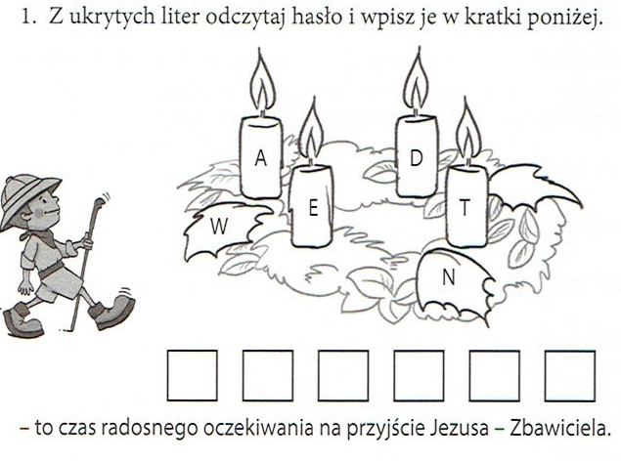

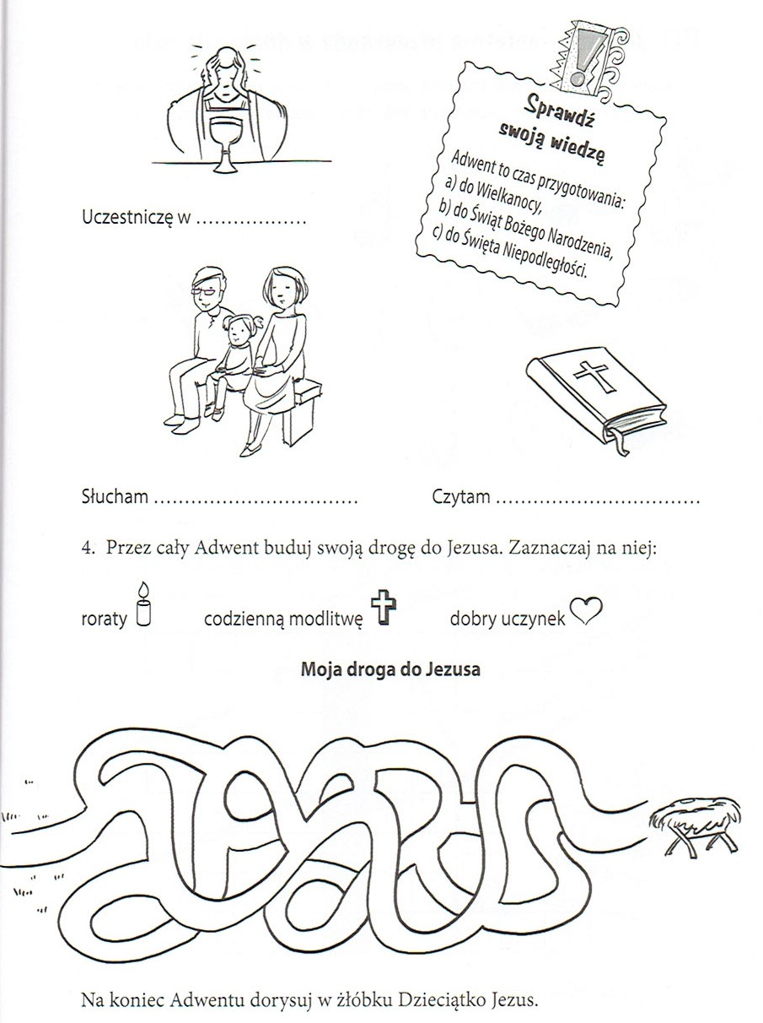

**5 lekcja – zajęcia rozwijające zainteresowania**

Zagraj z rodzicem lub rodzeństwem w warcaby.

**6 lekcja – rewalidacja p. Hanna Brink**

Przypomnij sobie wszystkie miesiące kolejności alfabetycznej a następnie wykonaj zadanie z poniżej karty pracy

